养老
【链接一】：国务院关于印发“十四五”国家老龄事业发展和养老服务体系规划的通知_其他_中国政府网 (www.gov.cn)
出现了十一处“改革”
· 推进养老服务体系建设：发展居家养老、社区养老和机构养老相结合的多元化养老服务体系，满足老年人的多样化需求。
· 提升服务质量：加强对养老服务人员的培训和管理，提高服务质量，确保老年人享受到优质的养老服务。
· 加大资金投入：增加对养老服务的财政支持，推动社会资本参与养老服务市场，优化资源配置。
· 完善政策法规：制定和完善养老服务相关政策法规，保障老年人的合法权益，促进养老服务行业健康发展。
· 推动信息化建设：利用信息技术提升养老服务效率，例如建设智慧养老平台，实现服务资源的高效配置。
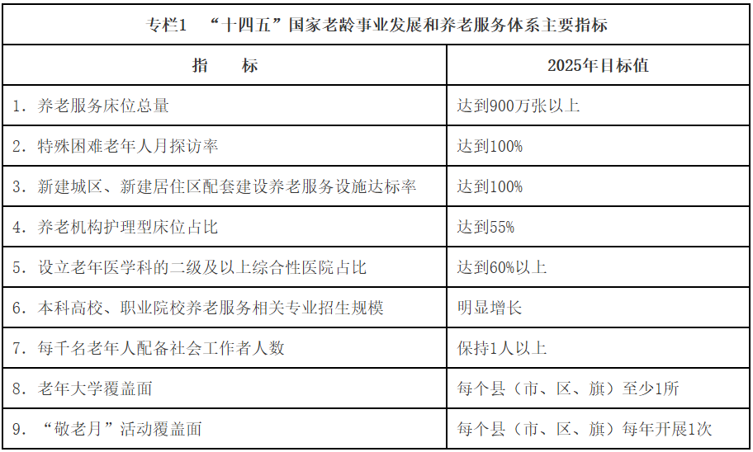

就业
【链接二】：完善就业优先政策 健全社会保障体系_部门动态_中国政府网 (www.gov.cn)

【链接三】：四个着力稳就业

【链接四】：人社部：将从五方面发力促进就业

社会保障改革：为老年人解苦，为年轻人造福

pre流程
【放视频】30s 首先我们请大家看一个简短的视频片段

【引入现象】 1min（40s） 我们可以看到刚才播放的这个视频中表现出了两代人截然不同的生活方式，相信大家生活中也有类似的体验，老年人将节俭贯彻到极致，甚至没苦硬吃；年轻人尽力的享福，甚至没福硬享。这个现象也反映出一些突出的问题——即老年人面对养老压力时的艰辛，以及年轻人在快速发展中所承受的焦虑。‘没苦硬吃，没福硬享’不仅是对个体困境的真实写照，也揭示了社会保障体系的挑战和代际之间的矛盾。随着人口结构的变化，这一话题愈发引起关注。今天，我将探讨国家在社会保障方面的改革，以应对这一现实，让我们共同关注和反思这个问题。

【介绍实践】6min30s 为此，我们小组进行了相关的实践探究，主要包括访谈和问卷调查。使我们能够更直观地获取不同人群的看法和体验。

【访谈】4min
首先我们对八位年龄分布均匀的受访者关于“没苦硬吃，没福硬享”现象的原因、看法及了解到的国家相关社会保障改革政策进行了访谈。
------放视频------ 3min
对于老年人“没苦硬吃”的现象，受访者普遍认为这与他们的成长背景有关。在物资匮乏的年代，老年人习惯了节俭，蕴含着他们对资源的珍惜和对家庭责任的承担。
而对于年轻人“没福硬享”的现象，受访者指出，年轻人在追求高品质生活的同时，也面临着社会竞争和生活压力，他们通过消费来寻求心理慰藉和社会认同。
受访者也提到了改革开放以来，国家在养老、就业等方面的举措。年轻人认为因为国家鼓励就业、提供补助，一定程度上缓解了当代年轻人生活成本高，压力大的问题。在养老保障方面，受访者普遍认为，当前的社会保障制度在一定程度上满足了老年人的基本需求，提高养老金水平、完善医保制度、增加养老服务供给等措施，保障了老年人的基本生活，改变了过去的“吃苦”生活。

【问卷】2min30s
为了避免仅依靠个别访谈结果得出实践结论的片面性和主观性，我们进行了更大规模的问卷调查，113名参与者、广泛的年龄层次，为分析提供了较为全面的基础。

下面是我们选取的部分问卷结果：
2.您认为老一辈人“没苦硬吃”现象的主要原因是什么？ [多选题]
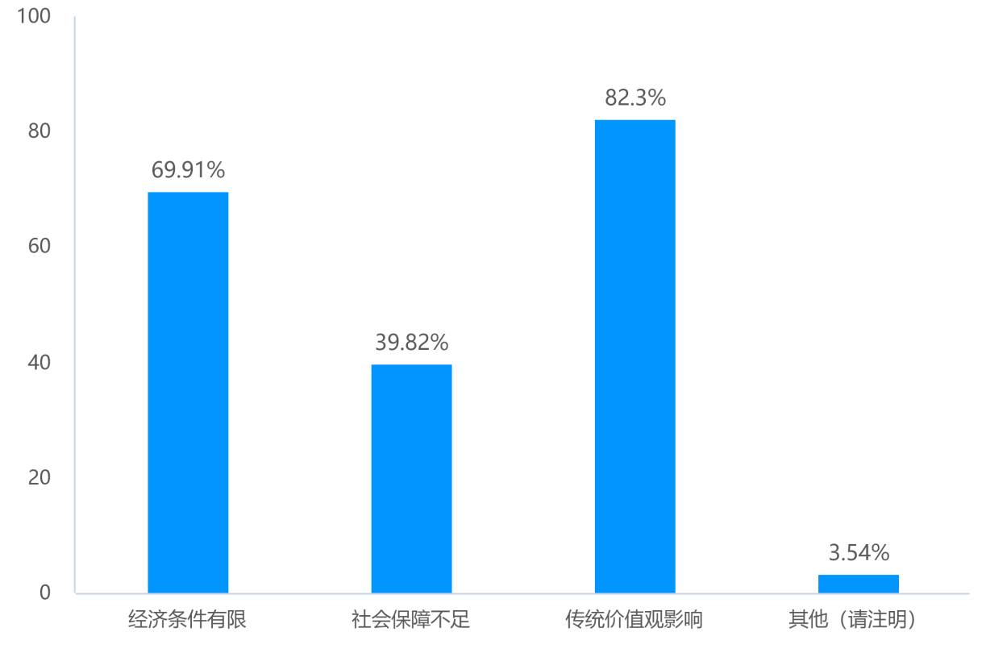
这一问题的调查数据中，大多数人选择的传统价值观影响，确实是老一辈人“没苦硬吃”的关键因素。然而，除了价值观因素之外，经济条件有限以及社会保障不足也是重要原因。在过去的年代，养老、医疗等缺乏足够的保障，促使老年人依靠自我奋斗和积累财富，来应对生活的不确定性。

3.您认为年轻人“没福硬享”的主要原因是什么？ [多选题]
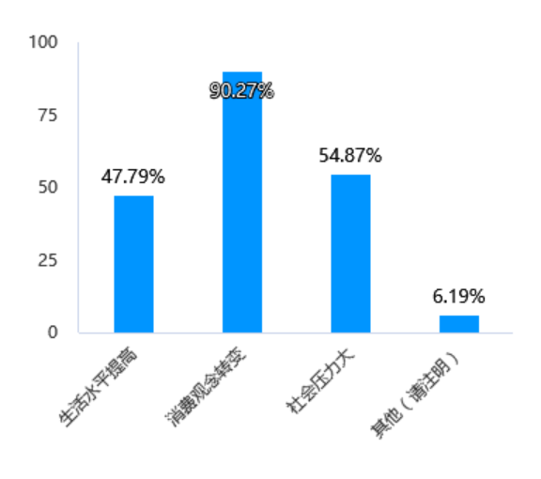
与之相反的，是许多年轻人更注重即刻满足和享受当下的生活方式。消费观念的转变是一个很重要的原因，而生活水平提高、社会压力大等问题，其实也是影响消费观念的背后原因。现代社会中，就业竞争加剧，职业发展不确定性增加，导致许多年轻人面临巨大压力。为了应对这种高风险、高不确定性的环境，部分年轻人选择通过消费来缓解压力，这反映了“没福硬享”的现象背后的一种心理补偿机制。
4.您认为哪些因素导致了代际之间的消费观差异？ [多选题]
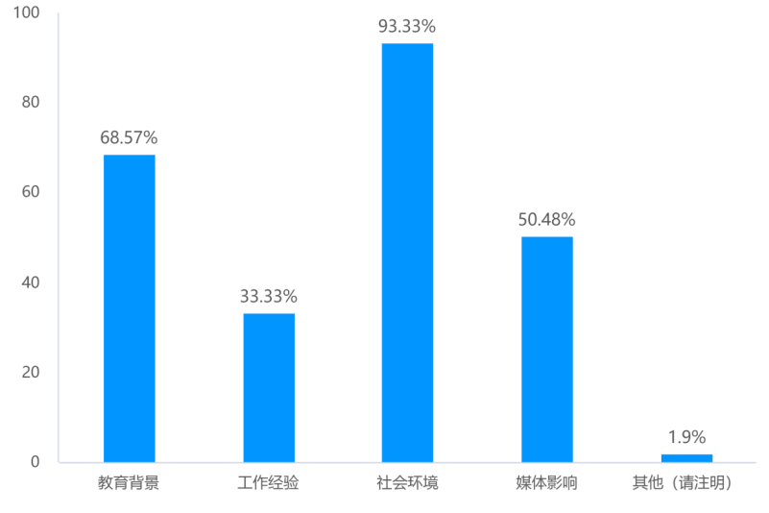
社会环境被受访者认为是导致代际之间如此大的消费观差异的主要因素，不同世代所处的社会背景、社会环境对其消费观念有着深远的影响。
5.您认为当前的社会保障制度是否能满足老年人的需求？ [单选题]
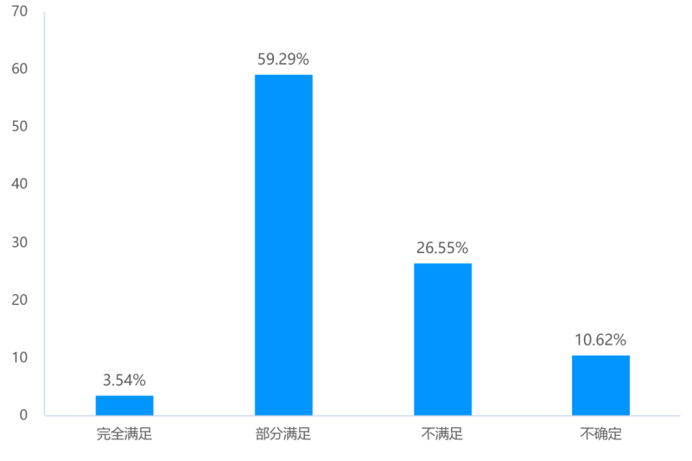
根据调查结果，59.29%的受访者认为当前的社会保障制度部分满足老年人的需求。社会保障制度在某些方面取得了进步，但仍然存在不少问题需要解决。相比过去，国家在养老、医疗、社会福利等领域的保障水平有所提升，许多老年人能够享受到基本的医疗和养老金服务，生活条件也有所改善。然而，结合下面问题的回答我们可以看到当前的养老保障体系存在医疗服务不足、养老金水平低、社区支持缺乏等多方面的问题，这些问题需要在未来的改革中得到更加全面的解决，确保所有老年人都能获得更高质量的生活保障。
7.您认为当前的养老保障体系有哪些不足之处？（可多选） [多选题]
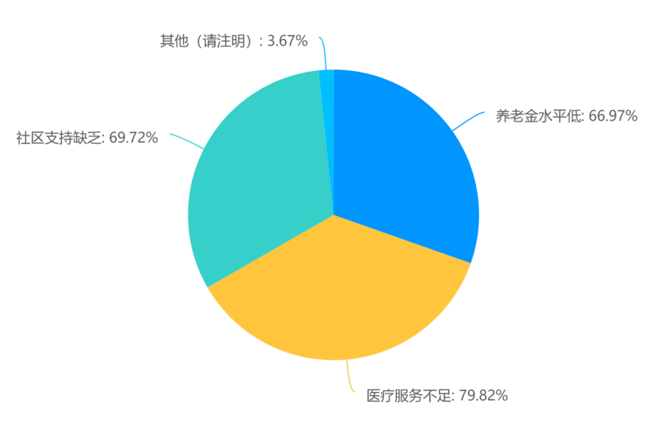

8.您对改善代际关系和促进共同富裕有何建议？ [填空题]

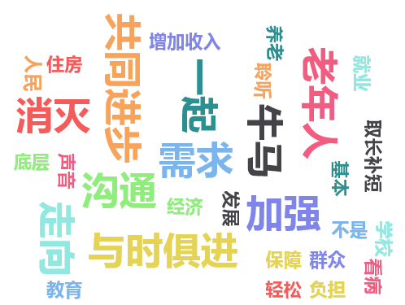
【小总结】15s
通过实践结果，我们发现‘老年人没苦硬吃，年轻人没福硬享’的困境背后，有两个突出的社会保障方面的诱因。因此，我们去探究了近年来国家解决这些问题的改革政策和落实情况。

【养老社会保障改革部分】3min
【政策】1min
十四五以及近日召开的二十届三中全会都就养老社会保障改革，做出了政策指导。
- 《中共中央关于进一步全面深化改革 推进中国式现代化的决定》文件中出现了14处“养老”，着重提到了应对人口老龄化，关注养老社会保障的必要性。

- 国务院关于印发“十四五”国家老龄事业发展和养老服务体系规划的通知_其他_中国政府网 (www.gov.cn)
出现了十一处“改革”
· 推进养老服务体系建设：发展居家养老、社区养老和机构养老相结合的多元化养老服务体系，满足老年人的多样化需求。
· 提升服务质量：加强对养老服务人员的培训和管理，提高服务质量，确保老年人享受到优质的养老服务。
· 加大资金投入：增加对养老服务的财政支持，推动社会资本参与养老服务市场，优化资源配置。
· 完善政策法规：制定和完善养老服务相关政策法规，保障老年人的合法权益，促进养老服务行业健康发展。
· 推动信息化建设：利用信息技术提升养老服务效率，例如建设智慧养老平台，实现服务资源的高效配置。

【实例】2min
- “AI+养老”，晚年更美好_新闻频道_央视网(cctv.com)
依托大数据、云计算、人脸识别等技术，各类智能适老化产品纷纷涌现，助力老年人享受更高品质生活。
- 智能电子屏“小丽”：通过语音识别，用户可以轻松进行电话拨打、视频观看和健康咨询等操作，大大简化了老年人的使用过程，提升了生活的便利性。
- 智能手环和家居智能设备：这些设备能够主动监测老年人的健康状况（如血压、心率），并定时提醒吃药，提供“预见式”服务，改善老年人的生活质量。
- 陪护机器人“云云”：这种机器人能够与老年人进行互动，提醒日常事务，提供菜谱、烹饪指导，甚至陪聊天，缓解老年人的孤独感。
- 护理机器人和家务机器人：这些机器人在养老院等机构中被使用，帮助老年人下棋、唱歌等，补充人力不足的问题。
- 智能养老设备：包括智能升降沙发、防走失定位鞋和气囊防摔衣等，旨在提供更全面的生活保障。
- 北京：聚焦需求痛点 积极推动改革 打通居家养老服务“最后一百米”_地方动态_中国政府网 (www.gov.cn)“吃饭难”，“就医难”，“社交孤独难”

【就业社会保障改革部分】3min
【政策】1min
基于《中共中央关于进一步全面深化改革、推进中国式现代化的决定》，党的二十届三中全会提出要“健全保障和改善民生制度体系”，并明确了完善就业优先政策、健全社会保障体系等一系列重大改革举措，了解到人力资源社会保障部副部长对政策的解读——从五个方面发力促进就业：
一是着力强化就业优先导向。优先支持吸纳就业能力强的产业和企业，培育新的就业增长点，创造更多就业机会。
二是着力缓解结构性就业矛盾。建立人力资源需求预测机制，加强就业岗位调查，健全终身职业技能培训制度。
三是着力完善重点群体政策支持体系。强化岗位开发，畅通基层成长成才路径，畅通失业人员等就业困难人员求助渠道。
四是着力激发就业创业活力。完善创业带动就业的保障制度。
五是着力营造公平就业的良好环境。完善社会保障体系，维护劳动者合法权益。
【实例】2min
新华社报道，记者近日从人力资源社会保障部获悉，我国失业保险持续扩大覆盖面，并不断提高保障水平。截至9月末，失业保险参保人数达2.45亿人。接下来将推动失业保险向职业劳动者广覆盖，完善就业与失业保险、最低生活保障联动机制。



人力资源社会保障部召开高校毕业生等青年就业工作视频会议，部署推进下一阶段高校毕业生等青年就业工作，把高校毕业生等青年就业作为重中之重，强化责任担当，统筹资源合力，以实施就业服务攻坚行动为牵引，加力政策支持、服务供给，节奏再加快、工作再加力，打好高校毕业生等青年就业攻坚战，确保促进毕业生等青年就业各项部署落到实处，努力确保就业大局稳定。

【启示】1min30s
本次实践中，我们深入探究了“老年人没苦硬吃，年轻人没福硬享”的社会现象，洞察了背后的原因，同时，我们也看到了国家为解决以上问题做出的改革举措。
在养老方面，国家通过推进改革措施，逐步构建起多元化、高质量的养老服务体系。这些改革不仅满足了老年人多样化的需求，还提升了他们的生活质量。同时，智能养老设备的广泛应用，进一步提升了养老服务的便捷性和智能化水平。这些实践成果启示我们，只有不断深化养老领域的改革，才能有效应对人口老龄化的挑战，确保老年人安享晚年、不再吃苦。
在就业方面，国家通过众多改革举措，努力创造更多就业机会，提高就业质量。特别是失业保险的扩面提标和高校毕业生等青年就业工作的重视，体现了国家对就业问题的深刻洞察和积极应对。这些改革措施缓解了年轻人的就业压力，让他们不再没福硬享，而是有福尽享，也促进了社会的稳定和繁荣。
综上所述，本次实践探究活动让我深刻认识到，全面深化改革是解决社会保障领域问题的关键。只有通过持续不断的改革，才能不断完善社会保障制度，提升人民的生活质量和幸福感。同时，我们也应看到，改革是一个长期而复杂的过程，需要政府、社会和个人的共同努力和持续推动。

